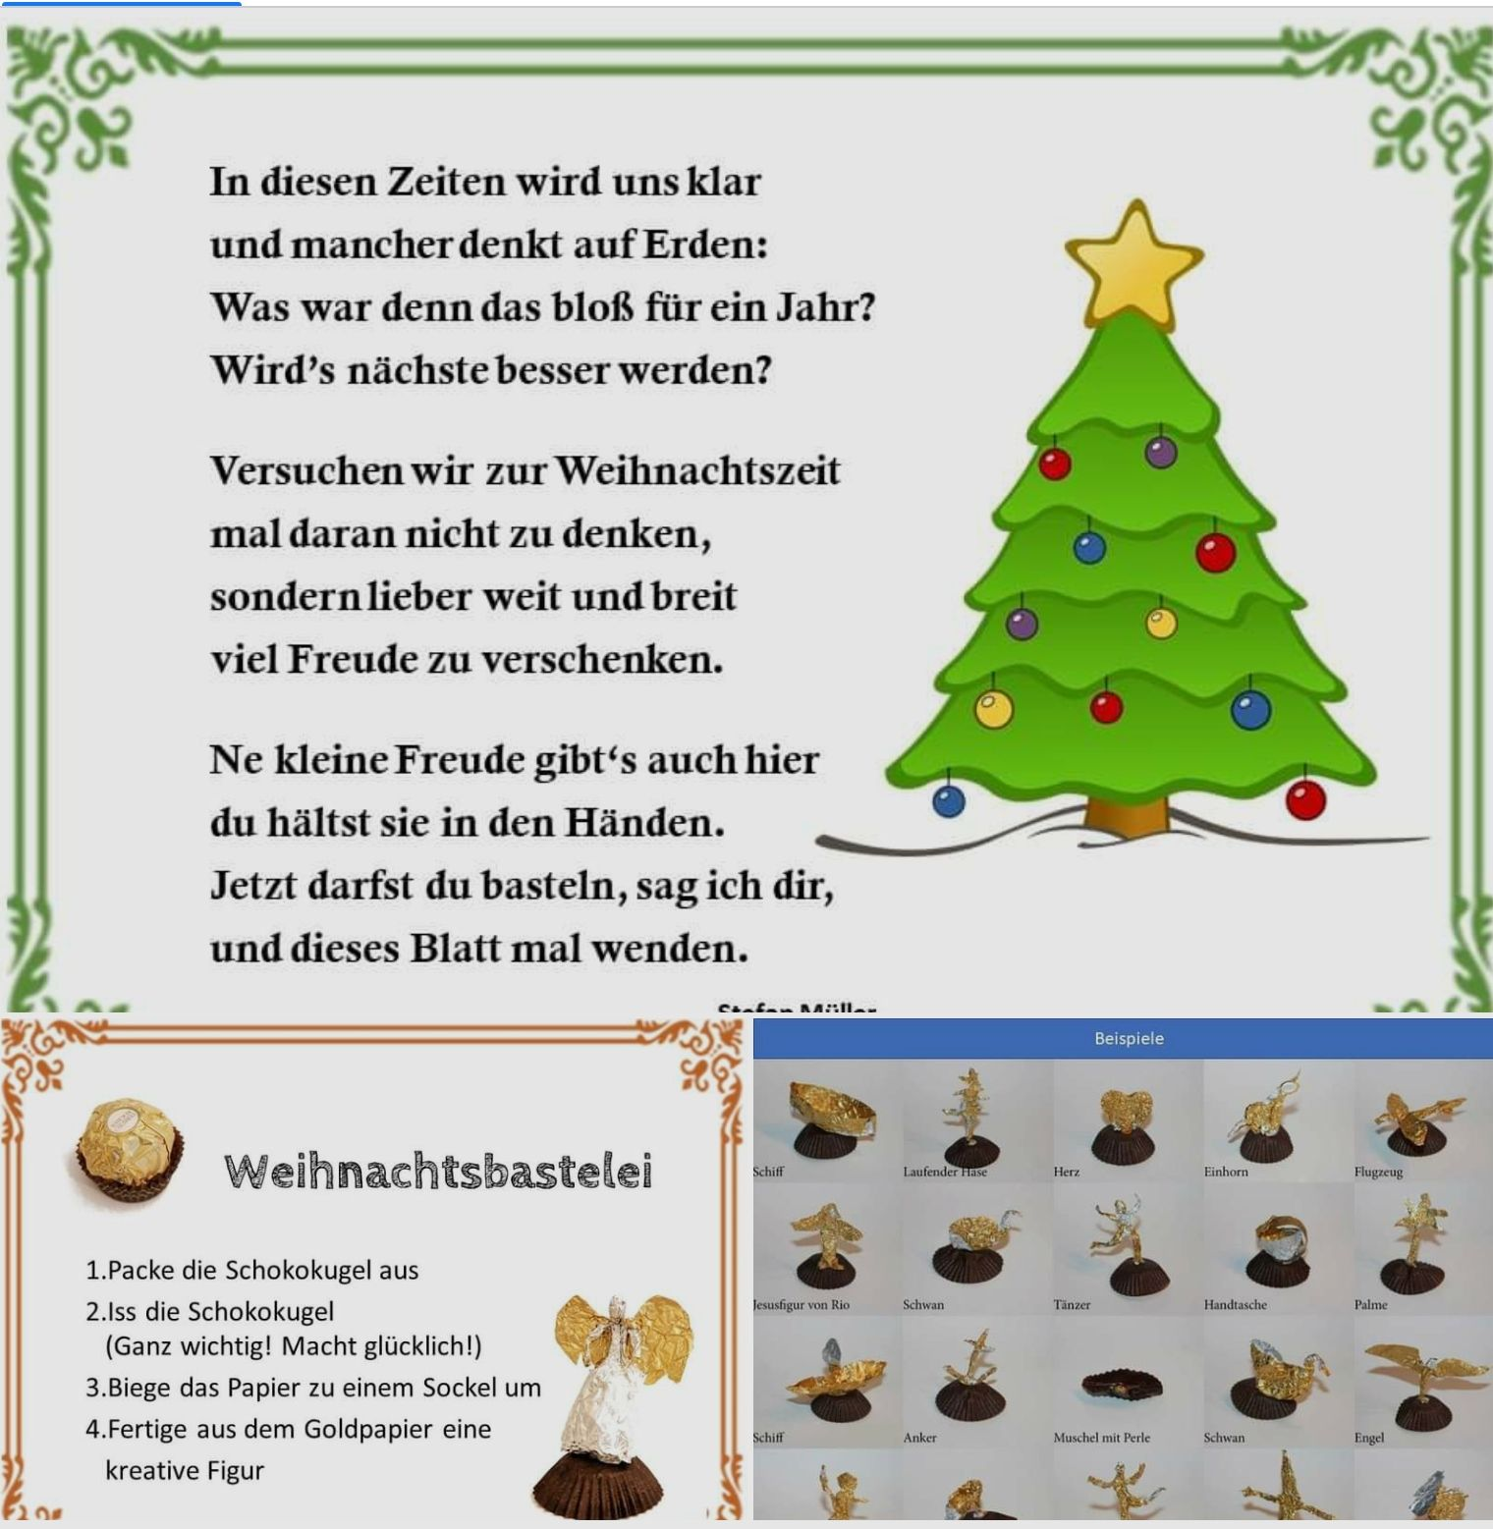

Weihnachtliches Gewürze-Raten
Suchen Sie aus dem Küchenschrank die leckersten Gewürze heraus, die Sie sonst eher zum Backen und Kochen verwenden. Zimt, Kardamom, Anis und Co. dürfen nicht fehlen, Sie können wählen, was Ihre Küche hergibt. Kleinen und großen Teilnehmern werden danach die Augen verbunden, und jeder darf an den Gewürzen schnuppern. Wer am Ende die meisten Gewürze richtig erschnuppert hat, gewinnt.

Das Weihnachts-ABC
Jeder Spieler bekommt Stifte und Papier und schreibt jeden Buchstaben des Alphabets untereinander. Der jüngste Spieler beginnt, sagt laut „A“ und zählt dann das Alphabet herunter. Der Spieler links von ihm ruft laut „Stopp“ und erfährt dann, bis zu welchem Buchstaben gezählt wurde. Jetzt haben alle Spieler zehn Sekunden Zeit, einen weihnachtlichen Begriff mit diesem Buchstaben zu notieren. Es folgt der nächste Spieler von rechts. Wird ein Buchstabe doppelt genannt, wird er übersprungen, es wird der nächste freie Buchstabe gewählt. Das Spiel ist beendet, wenn für jeden Buchstaben ein Begriff gefunden wurde. Für jedes weihnachtliche Wort erhält ein Spieler zehn Punkte, wenn mehrere Teilnehmer das gleiche Wort wählen, bekommt jeder fünf Punkte. Gewinner ist, wer am Ende die meisten Punkte für sich verbucht.

Weihnachts-Tabu

24 Karten mit Weihnachtsbegriffen

4 andersfärbige Karten oder ein Würfel für: Zeichnen, Pantomime, Erklären

2 Gruppen spielen gegeneinander: A ziehen Karte, B müssen raten. Wenn B richtig raten, erhalten sie einen Punkt.

Dann wird gewechselt

Begriffe

Adventkranz | Geschenk | Kerze | Weihnachtsmann
Christkind | Weihnachtsmarkt | Vanillekipferl | Christbaum
Lichterkette | Schlitten | Christbaumkugel | Lebkuchenhaus
Schneemann | Weihnachtskekse | Schneeflocken | Nordpol
Engel | Rudolf | Weihnachtskrippe | Esel
Hirten | Schafe | Josef | Maria

Weihnachtslieder erraten in Gruppen

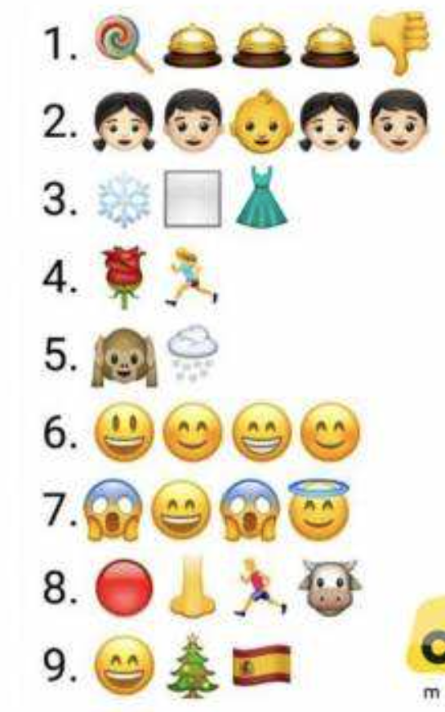

Zur Auflösung:
1.) Süßer die Glocken nie klingen
2.) Ihr Kinderlein kommet
3.) Schneeflöckchen, Weißröckchen
4.) Es ist ein Ros entsprungen
5.) Leise rieselt der Schnee
6.) Lasst uns froh und munter sein
7.) Oh du fröhliche
8.) Rudolph The Red Nosed Reindeer
9.) Fröhliche Weihnacht überall

